Het leven van twee kanten
20 JANUARI 2016 | Wouter Hillaert
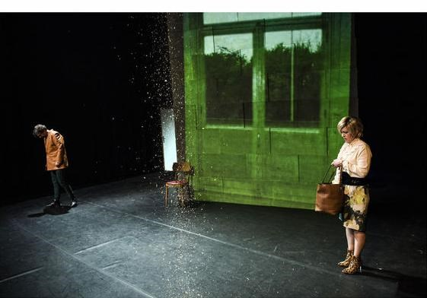
Hij, zij en tussenin... gêne. Fred Debrock
Als Lucas Van den Eynde en Tania Van der Sanden samen op het toneel klimmen bij Theater Malpertuis, zal het toch om te lachen zijn? Dat is buiten Peter De Graef gerekend. Als schrijver en regisseur bespeelt hij vaak dezelfde subtiel verpakte zieligheid als In de gloria, maar die typeert bij hem geen sociale groepen. Wel het leven zelf.
De Graef is als de psycholoog die op café gaat. Of de filosoof die boodschappen doet in de buurtwinkel. Hij kent het leven van twee kanten: van de kant van de dagelijkse banaliteit en van de kant van de eeuwige bijzonderheid. Hij kan over beiden niet zwijgen. Niet over iemands gewoonten op het toilet, maar ook niet over de mens in het licht van het heelal. In zijn beste teksten ademen ze neus tegen neus, maar samen in balans. Anders wordt hij de pastoor op de koffie.
Zo begint Onze Koen in de graskant bij een bushalte, waar Veerle en Etienne elkaar leren kennen als twee geslagen honden, met de gêne tussen hen in. Hij is magazijnier, ‘zo klem als een oester’. Zij is veel rijker, maar niet minder ongelukkig. Ze zit te sniffen om haar zijn zelf. Van lieverlee komt het gesprek op hun verlangens voor het leven, en één scène verder bekijken ze al samen een huis. Om te eindigen met een baby, dan een puber, dan een verloren zoon. Onze Koen is het leven van twee kanten: opvoeden als probeersel, hulpeloosheid als zekerheid.
Misschien is het dan toch om te lachen? Dat is zelfs buiten Van den Eynde en Van der Sanden gerekend. Als typetjes zijn ze aangekleed, maar daar spelen ze eerst op mistroostigheid en dan op natuurlijke betoogkracht zo mooi onderuit, dat ze twee uur lang blijven treffen. Rasacteurs zijn spelers die doen grinniken zonder grappen. Want natuurlijk is Onze Koen om te lachen. Zoals een getrouwd koppel om te lachen is: om te huilen zo herkenbaar.

EXTERNE LINKS
- www.malpertuis.be

